АНТОНИНА ЛЕБЕДЕВА. ПОЛЁТ В БЕССМЕРТИЕ

Антонина Лебедева.
39 лет её считали пропавшей без вести во время Великой Отечественной войны. Только в марте 1982 года следопыты орловской станции туризма под руководством Галины Малюченко (основателя музея истории полка «Нормандия-Неман») получили сведения от жителей деревни Бетово, что в Болховском районе, о месте гибели советского самолета в 1943-м.
Николай Минашкин, участник операции «Самолет», рассказывал, как с помощью местных жителей нашли возможное место падения самолета. Сняли слой снега. Внизу лед. Начали ломами вгрызаться в мерзлую землю, углублять шурф. Работали до темноты. Утром пришли — в яме вода. Стали выбирать воду, углублять яму. Из грязи на глубине 1 м извлекли трубу бензопровода.
Дошли до 1,5 м — плывун не дает идти дальше, хотя лопаты ударяются о что-то массивное, металлическое. Значит, здесь самолет. Нужен экскаватор, но его нет.
Решили ждать тепла и готовиться к настоящей экспедиции с трактором, экскаватором.
Пришло лето. 8 июля 1982 года раскопки возобновились, а 16 июля экскаваторщик Юрий Яшкин добрался до крупных деталей самолета. Дрогнули сердца следопытов, когда они увидели останки погибшего, шлемофон с женскими косичками, планшет, летную книжку.
По обломкам самолета, по личному оружию и чудом сохранившимся документам было установлено, что в дни Орловско-Курской операции над деревней Бетово под Болховом разбился истребитель ЯК-9, самолет Антонины Лебедевой.
Теперь купол парашюта времен Великой Отечественной войны — один из экспонатов музея воинской славы областной станции детского и юношеского туризма и экскурсий, который мне удалось сфотографировать. Вместе с этим обветшавшим от времени экспонатом здесь бережно хранят личные вещи А. В. Лебедевой, найденные при раскопках: пистолет «ТТ», документы и историю гибели младшего лейтенанта 65-го гвардейского истребительного авиаполка 1-го гвардейского авиакорпуса Антонины Лебедевой.
Тоня Лебедева всегда мечтала летать. С того самого момента, как увидела высоко в небе рокочущий аэроплан. Для небольшой деревушки в Калининской области, где в 1916 году родилась Тоня, появление в небе такого чуда техники стало целым событием. Именно оно определило дальнейшую жизнь маленькой девочки.
После школы Тоня поступила на заочное отделение биологического факультета МГУ (к тому времени Лебедевы перебрались в Москву). Но детская мечта не отпускала.
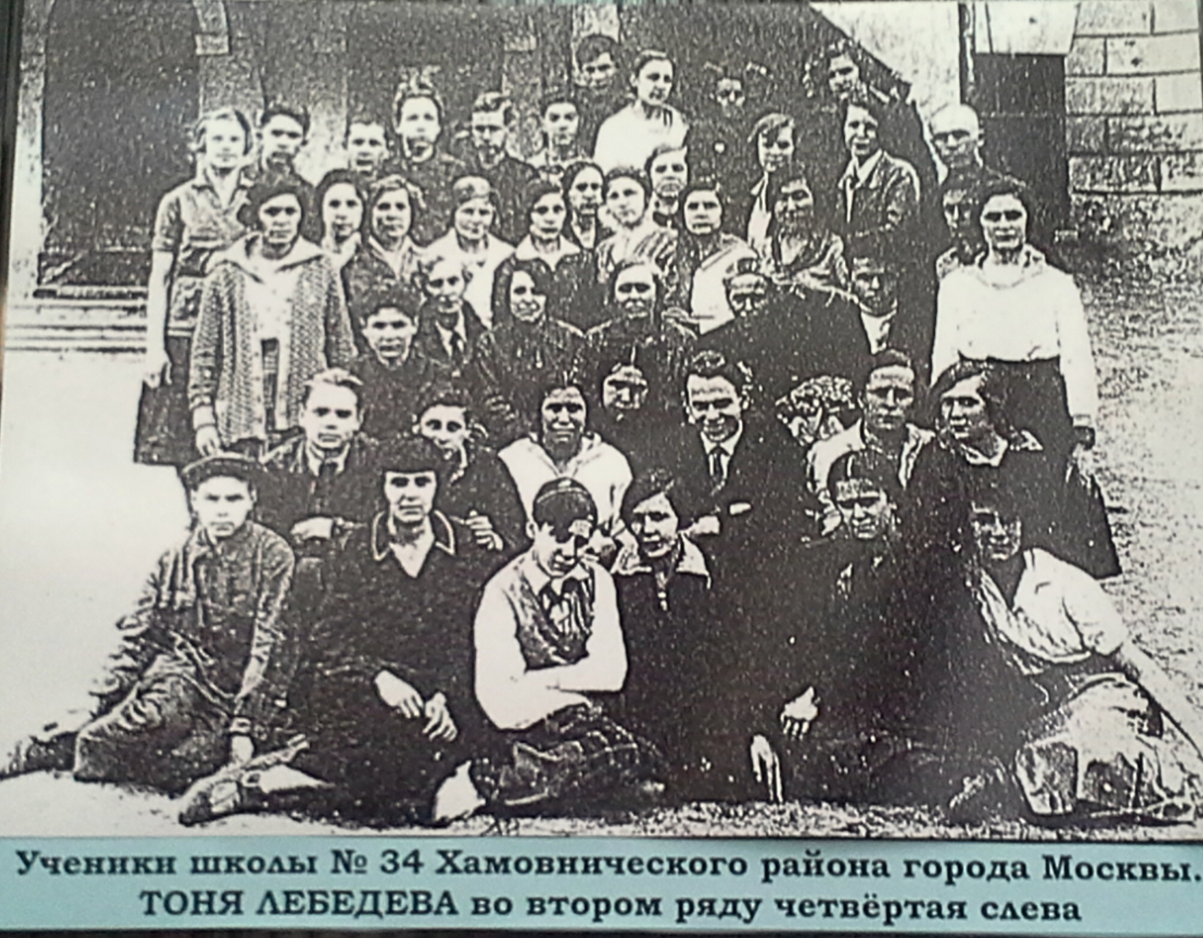
Она стала курсантом Дзержинского аэроклуба Москвы.
Началась война. В октябре 1941 года Тоня уходит добровольцем в соединение Марины Расковой. В составе 586-го женского истребительного авиаполка она защищала от налётов небо Саратова. Затем в составе звена девушек-лётчиц добилась перевода в 434-й авиаполк, воевала в небе над Сталинградом.
Из воспоминаний Герой Советского Союза Андрея Яковлевича Баклана:
"Иногда моей ведомой во фронтовой обстановке была Тоня Лебедева. На земле на неё посмотреть - маленькая, хрупкая девчушка. А в воздухе никогда бы не подумал, что рядом - "слабый пол", чаще же всего попросту забывал об этом. Пилотировала Тоня уверенно, мои указания выполняла чётко и своевременно. И лишь тогда вспоминалось, кто твой ведомый, когда услышишь, бывало, по радио тонкий взволнованный голосок, предупреждающий об опасности.
После выполнения боевого задания подойдёт ко мне Тоня в лётном комбинизоне и шлемофоне, что не мешает ей снова превратиться в девушку - подростка, козырнёт миниатюрной своей ручкой и спросит с затаенной тревогой: "Разрешите получить замечания?"
А какие могут быть замечания? Отвечаю ей с полной искренностью, без всякой натяжки: "Отлично! Так держать!.."
В воздушных боях отважная девушка сбила, лично и в группе с товарищами, 3 вражеских самолёта. Так, в декабре 1942 года в воздушном бою в районе Великих Лук, Тоня Лебедева оторвалась от своего ведущего. Вскоре к ней пристроился лётчик другого полка. Тоня, выполняя функции ведущего, решительно атаковала противника. В этом бою Лебедева со своим незнакомым ведомым сбили вражеский самолёт. 10 января 1943 года в воздушном бою в том же районе Тоня Лебедева оказалась одна против двух истребителей противника. Девушка смело вступила с ними в бой и уничтожила один Ме-109. Самолёт Лебедевой тоже получил серьёзные повреждения. Отважная девушка на подбитой машине искусным маневром ушла из - под атаки и произвела вынужденную посадку на фюзеляж вне аэродрома на своей территории.
С лета 1943 года Антонина Лебедева воевала в составе 65-го гвардейского истребительного авиаполка.
Маленькая, хрупкая, она больше была похожа на подростка, чем на отважную летчицу. Зато в воздухе даже мужчины-однополчане забывали, что с ними рядом девчонка. И лишь когда слышали по радио тонкий взволнованный голосок, предупреждающий об опасности, понимали, что рядом девушка. Она и была обычной девчонкой. Мечтала о большой любви, о крепкой семье, о любимой работе в небе. Вот закончится война, она вернется домой, обнимет мамочку, отца, наконец-то увидит братьев, посекретничает с сестренками. А вечером всей семьей они соберутся за большим праздничным столом, мама испечет фирменный пирог с яблоками. Они опять будут все вместе. Тоня еще не знала, что дома получили похоронку на младшего брата Виталия, инвалидом с фронта вернулся старший — Анатолий.
Шёл третий год войны. В ожесточённых воздушных боях на Орловском направлении вместе со своей подругой Клавдией Блиновой младший лейтенант Лебедева делала по два-три боевых вылета в день.
Именно Блинова 17 июля 1943 года должна была лететь на то боевое задание. Четверка летчиков уже была готова к вылету и ждала сигнала, когда Тоня с жаром начала доказывать командиру, что лететь должна она:
— Я и так мало летаю, совсем потеряю навык! — возмущалась Лебедева.
Она часто жаловалась, что ей не дают воевать, посылают на незначительные задания. Вот и в этот раз отстаивала свою правоту. И в последний момент всё переиграли.
Спустя сорок лет после войны Клавдия Блинова вспоминала, как Тоня подбежала к ней тогда, крепко обняла и улыбнулась.
А потом сорвала ромашку и с цветком в руке легко запрыгнула в кабину самолета. Приветливо помахала рукой механику. В ответ услышала: «Погода отличная, скоро вернетесь».
Позднее выяснилось, что в районе Бетово — Вязовая группу летчиков атаковали 12 немецких самолетов, потом к ним подошли ещё 18. Несколько часов бились четыре советских ЯКа против 30 немецких «фокке-вульфов» и «мессершмитов». В назначенное время звено истребителей на базу не вернулось.
Суровы законы войны. Воин будет считаться без вести пропавшим до тех пор, пока не будет установлено место его гибели, подтвержденное документами.
Мама Тони Ксения Платоновна 39 лет после войны ждала дочь, всё надеялась получить весточку от своей Тонечки. Она так и не смирилась с сухой строчкой извещения: «Ваша дочь младший лейтенант Лебедева Антонина Васильевна 17 июля 1943 года не вернулась с боевого задания».
Когда её младшая дочь Мария рассказала матери о точном месте гибели их Тонечки, старушка долго молчала, а потом тихо сказала: «Ну как могли фашисты загнать ее в болото, разве они не видели, что за рулём самолёта девочка?»
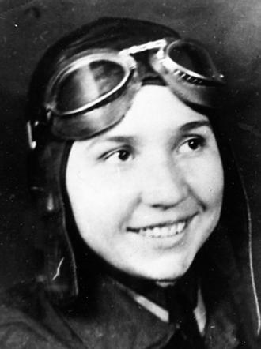Останки Антонины Лебедевой перезахоронили в селе Бетово Болховского района недалеко от места гибели.
На перезахоронении лётчицы присутствовал бывший командир 1-го Гвардейского истребительного авиакорпуса Генерал - лейтенант Е. М. Белецкий, который привёз подтверждение из архивных источников о том, что именно здесь был последний вылет Антонины на боевое задание, из которого она 17 июля 1943 года не вернулась.
Обелиск на могиле Тони выполнен из бронеспинки её самолета, где укреплен портрет улыбающейся Антонины в траурной рамке.
В этом скромном памятнике не всё отвечает строгим законам искусства, но есть главное — дань памяти летчице-героине, ее боевым делам и жизни.
Стою, словно прикованная к обелиску, читаю короткую, как жизнь Тони, надпись: «Лебедева А.В. — летчик-истребитель 65-го гвардейского авиаполка, погибла смертью храбрых 17 июля 1943 года».
Мне кажется, что фамилия лётчицы носит символичный характер. В легендах и преданиях лебедь является не только почитаемой благородной птицей, но и многогранным символом, олицетворяющим все самые лучшие качества человека. Согласно легенде, в этих красивых птиц преображаются странствующие по небу души. Душа этой женщины чиста и прекрасна, как лебедь.
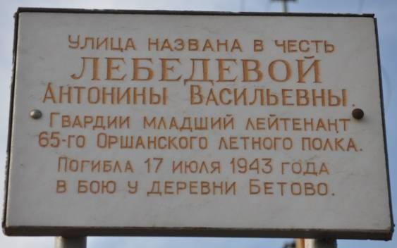
Имя Антонины Лебедевой увековечено в названии одной из улиц г. Болхова. Пешеходы, замедляя шаг, останавливаются у мемориальной доски, надпись которой гласит: «Улица названа в честь Лебедевой Антонины Васильевны…Погибла 17 июля 1943 года в бою у деревни Бетово».
В фойе биологического факультета Московского государственного университета по адресу: Ленинские горы, д.1, стр.12, на мемориальном стенде, посвящённом студентам, аспирантам и сотрудникам факультета не вернувшимся с войны, есть фотография Антонины Лебедевой.
Когда я фотографировала стенд, меня не покидало чувство, что лётчица, погибшая за Родину, смотрит только на меня.
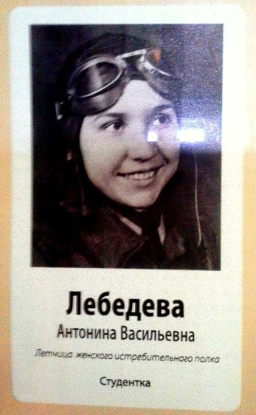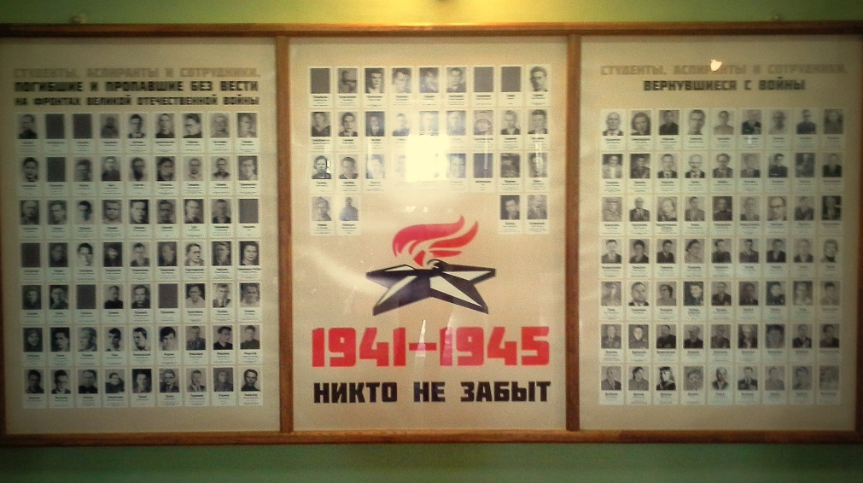
Мемориальный стенд в фойе биологического факультета МГУ

Иногда я думаю, часто ли мы находим время для того, чтобы вспомнить? Вспомнить о тех, кто воевал и не вернулся с войны? Вспомнить, и рассказать другим о подвиге Антонины Лебедевой, имя которой стало образцом мужества, чести и воинской доблести.

ПРИЛОЖЕНИЕ

Список известных воздушных побед А. В. Лебедевой:
00.12.1942 1/2 Ме-109 Великие Луки в паре
10.01.1943 1 Ме-109 Великие Луки лично
00.00.1943 1/гр. самолет в составе группы
Награждена орденом Отечественной войны 2й степени,
медалью «За отвагу» (22.2.1943).

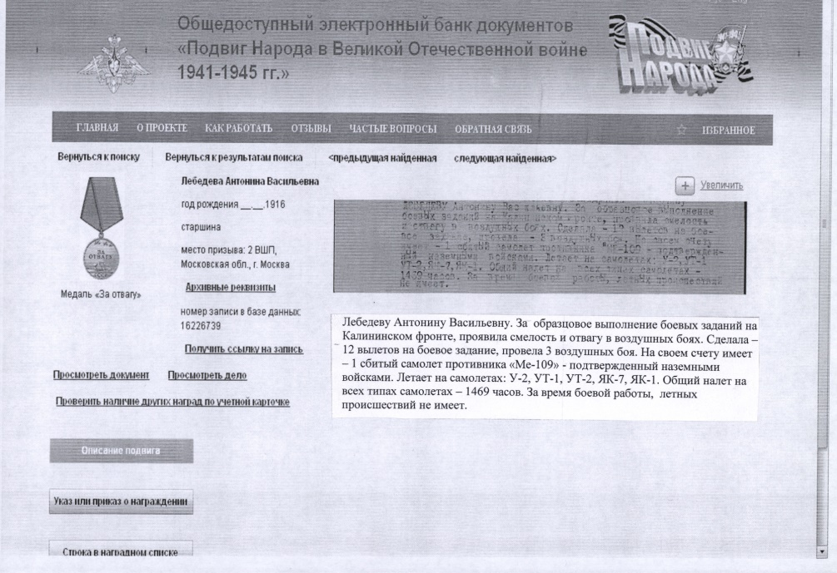

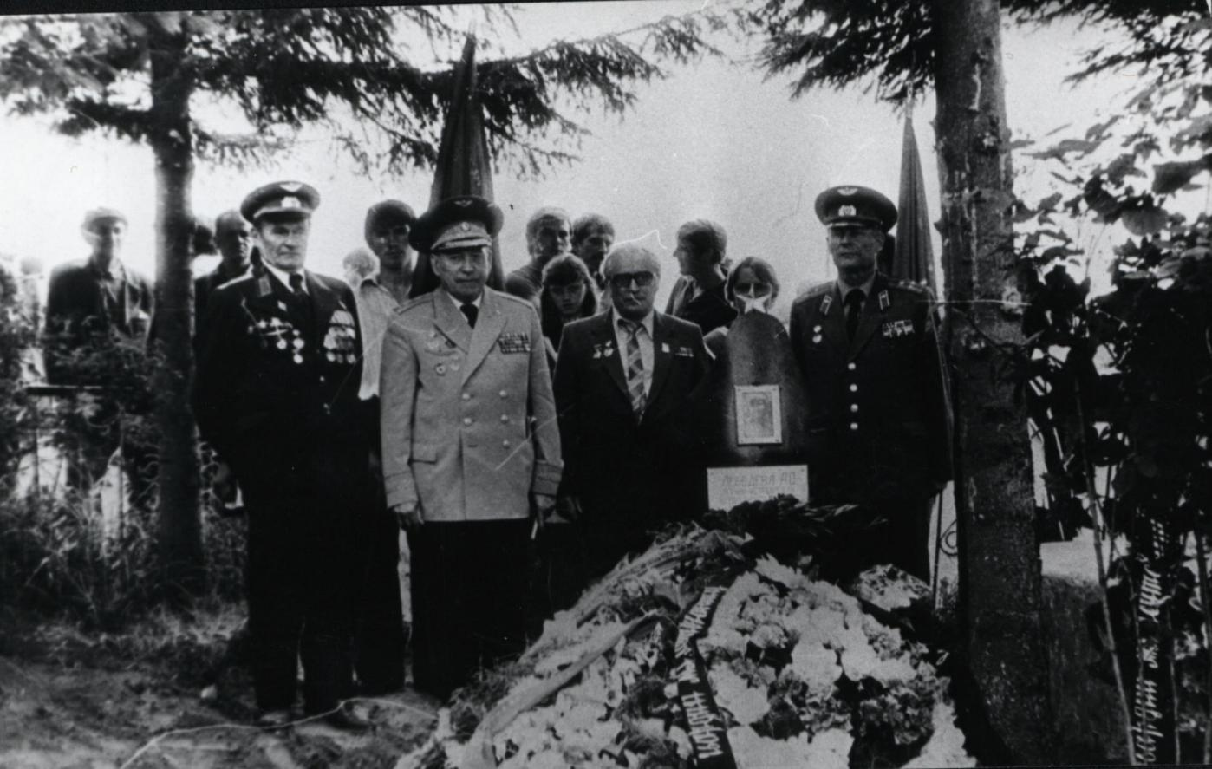.

На перезахоронении лётчицы присутствовал бывший командир 1-го Гвардейского истребительного авиакорпуса Генерал - лейтенант Е. М. Белецкий

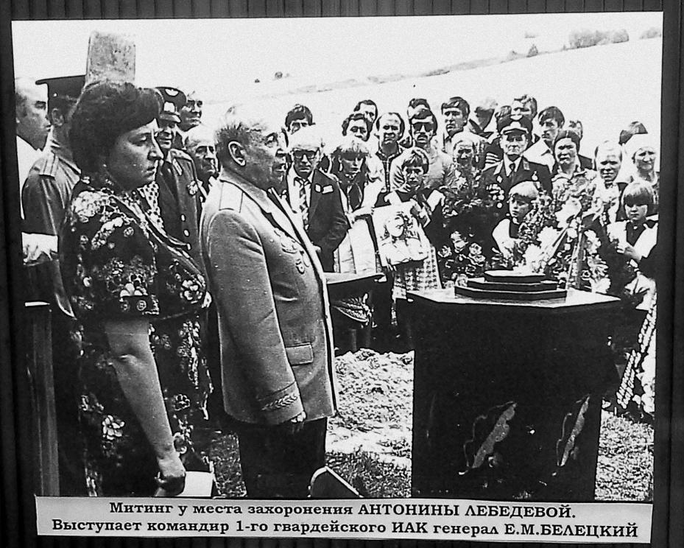

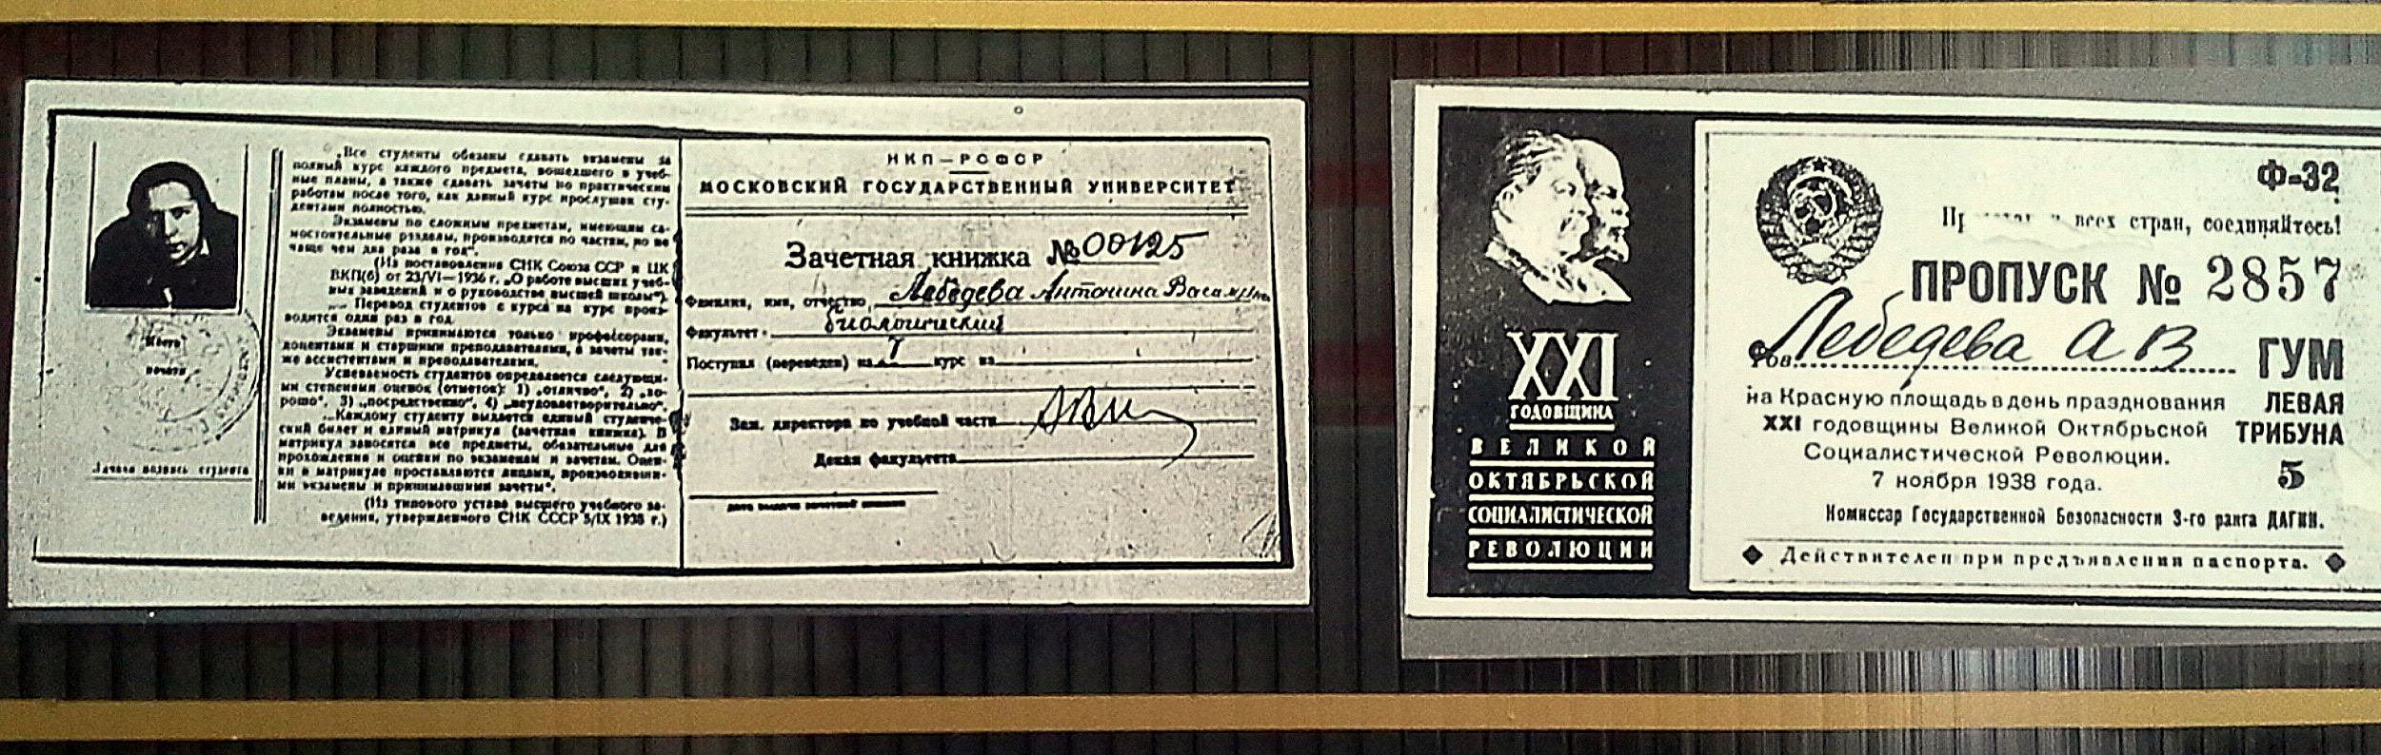

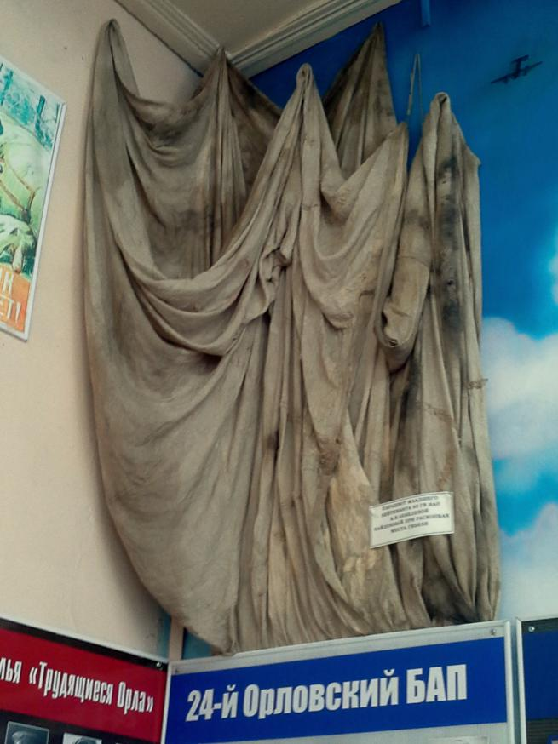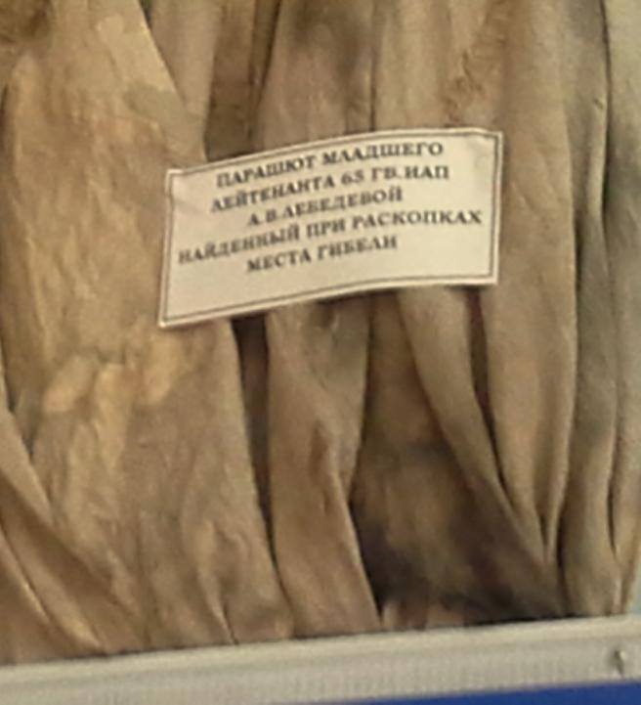
г. Орёл, ул. Новосильская, 47 БОУ ОО ДОД "Центр детского (юношеского) технического творчества, туризма и экскурсий".Парашют А.Лебедевой.

